Poudre School District
Five Year Comprehensive Grant
2020-2025
Evaluación de la Comunidad

Una evaluación del programa de educación temprano del Poudre School District en PSD y Condado de Larimer
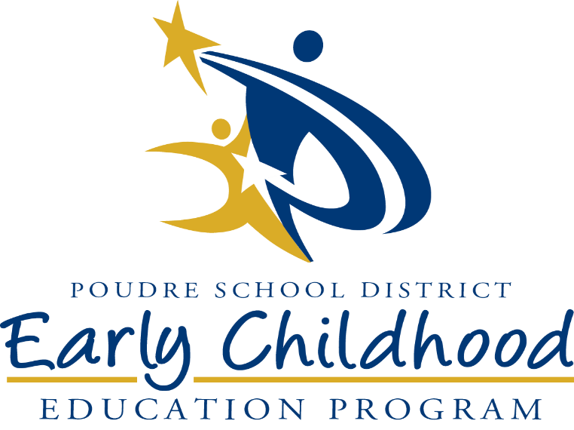

Preparado por el programa de educación temprano de Poudre School District, con compañeros con el distrito escolar, personal, familias y compañeros de comunidad.
Table of Contents

- Executive Summary………………………………. ………………………….…..3
  - Overview
  - Summary of Process
  - Major Findings and Recommendations
- Overview of the State of the Grantee………………………………………………8
  - Grantee Information
  - Notable Area for Growth Changes
  - Demographics and Program Information
  - Service and Recruitment Areas
- Methodology – Community Assessment Process…………………………………21
  - CA Process
  - Sources of CA Information
  - Methods of Data Collection
  - Methods of Data Analysis
- Data Collected and Findings ……………………………………………………..26
  - Information and Demographics of Families Served
  - Strengths and Needs of Families Served
  - Access and Availability of Community Resources
  - Collaborative Arrangements, Partnerships, and Formal Agreements
  - Sustainability and Financial Implications
- Data Review and Analysis………………………………………………………...39
  - Major Issues, Trends or Concerns
- Recommendations and Priorities…………………………………………………..45
- References………………………………………………………………………….48
- Acknowledgements…………………………………………………………………50
Resumen ejecutivo de la evaluación de necesidades de la comunidad
Visión de conjunto
La evaluación de necesidades de la comunitaria de la Educación de la Primera Infancia del Distrito Escolar de Poudre (PSD ECE) encuentra que dentro de los límites geográficos de las subvenciones integrales del Distrito Escolar de Poudre, incluidos Early Head Start y Head Start, los servicios prestados a las familias con niños pequeños son necesarios para que los estudiantes prosperen. Estos servicios satisfacen muchas, pero no todas, las necesidades de las familias con niños pequeños.
Las familias adoptan firmemente su rol como el primer y más duradero educador en la vida de sus hijos. Buscan una base social y emocional sólida para sus hijos desde las edades más tempranas, para producir niños que sean resistentes y hábiles para navegar el cambio y los desafíos. Las familias son conscientes de las necesidades que producen las presiones en la comunidad y le dan al programa recomendaciones fuertes y consistentes para los próximos pasos que PSD ECE debe tomar para satisfacer sus necesidades. (Trust for Learning, 2019)
El programa PSD ECE está listo para actuar según las recomendaciones de nuestra evaluación comunitaria. Utilizando el monitoreo del progreso continuo, y los objetivos de la subvención de 5 años establecidos por primera vez en la sumisión 2015-2020, el programa muestra evidencia del progreso de las metas y la calidad del programa en áreas de monitoreo del progreso continuo como Finanzas, Logro Estudiantil, Asistencia, y Transiciones. PSD ECE ha utilizado completamente los modelos lógicos proporcionados por la Oficina de Head Start para evaluar anualmente a la comunidad, participar en el monitoreo del progreso continuo y la autoevaluación, actualizar nuestras metas y objetivos medibles, mejorar los presupuestos y proporcionar capacitaciones y servicios de programas para mejorar la calidad del programa. El programa también es consciente y puede dar los siguientes pasos en áreas que siguen siendo desafíos. La evidencia y los procesos formativos ayudan a PSD ECE a comprender el estado actual de la calidad del programa y qué acciones necesarias pueden ayudar a alcanzar los siguientes niveles de excelencia. El programa se enorgullece de los procesos de evaluación formativa y sumativa que ayudan a garantizar que todos los niños y familias inscritos estén listos para el jardín de infantes.
Resumen del proceso
El programa PSE ECE siguió todas las pautas federales para la evaluación de necesidades de la comunidad. Debido a la estrecha adhesión al ciclo de planificación del programa y los requisitos de monitoreo del progreso continuo a lo largo de la subvención actual de 5 años, el programa está listo para implementar un sólido proceso de evaluación comunitaria. PSD ECE está listo para dar los siguientes pasos para satisfacer las necesidades de la comunidad, tal como se expresó durante la evaluación de la comunidad.
PSD ECE utilizó fuentes de datos locales, del condado y del distrito, incluida la experiencia de los activos de Capacitación y Asistencia Técnica de la Región VIII y los miembros del Equipo de Liderazgo de PSD ECE, cuyo trabajo diario los integra con familias, socios de la comunidad y evidencia de los impactos del programa PSD ECE. Los miembros del equipo de liderazgo de PSD ECE se asociaron con activos comunitarios clave para diseñar e implementar los Foros y Encuestas de Evaluación de la Comunidad, que convocaron a miembros del personal del distrito y de la primera infancia, socios comunitarios del condado y del distrito, y miembros de la familia de la primera infancia y la comunidad. Los resultados de todas las fuentes fueron compilados y categorizados por un equipo de tres miembros que priorizó las contribuciones de los foros y encuestas. El equipo clasificó todas las recomendaciones recibidas en las categorías descritas a continuación. Los resultados han sido revisados ​​y editados por todos los miembros del equipo de liderazgo de PSD ECE, el Comité Ejecutivo del Consejo de Políticas, y finalmente aprobados como un documento por el Consejo de Políticas y la Junta de Educación del PSD. Los resultados se han compartido ampliamente con el personal y los miembros de la comunidad, y PSD ECE está energizado por los hallazgos. El lector encontrará elementos en más de un área a continuación porque PSD ECE está listo para usar la promoción, la concientización, la acción inmediata y continua, la acción del ciclo de subvención de 5 años y la acción a largo plazo para garantizar que el programa vea cada una de estas recomendaciones a través de a la resolución.
Principales hallazgos y recomendaciones
Abogacía y conciencia:
Algunas de las recomendaciones y acciones fundamentales y de largo alcance sugeridas no están dentro del ámbito de control exclusivo de PSD ECE. Estas ideas incluyen organizaciones con las cuales PSD ECE se asocia y decisiones que no son tomadas únicamente por el programa. Las recomendaciones de sensibilización y sensibilización requieren que el programa defienda los cambios en las reglamentaciones o la financiación, o que profundice la comprensión de los impactos de las brechas de servicios en las asociaciones del condado, la ciudad y el distrito. A menos que se logre la resolución completa de esas brechas a través de cambios de gran alcance, los elementos de promoción y concientización requieren que ideemos una acción significativa solo, así como en asociación con otros activos de la comunidad para solucionar las brechas.
Las recomendaciones de promoción y concientización instan a PSD ECE a buscar más: más espacios, más fondos, más tipos de fondos, días más largos, más días cada semana y año.
▪ Buscar más tragamonedas basadas en matrículas.
▪ Abogar por una base de financiación precisa para los estudiantes con necesidades identificadas atendidas, pero no financiadas según la fecha de conteo.
▪ Busque más tragamonedas de día completo sin costo con fondos federales.
▪ Incrementar los espacios sin costo financiados por el estado que brindan acceso a las familias para la programación de todo el día.
▪ Busque más espacios de matrícula para familias que no califican para ECE sin costo para abordar la brecha. Quizás ofrecer una escala móvil.
▪ Buscar oportunidades para la programación de día completo, semana completa
▪ Buscar oportunidades para una atención integral.
También se hicieron recomendaciones de abogacía y conciencia sobre el personal y los salarios.
▪ Contratar y retener con éxito a miembros del personal con habilidades valoradas por la comunidad de ECE, como la capacidad de trabajar con diversas poblaciones, culturas e idiomas.
▪ Busque otros modelos de financiación para mantenerse al día con los aumentos de salario / costo de vida.
▪ Mantener salarios comparables para personal altamente calificado.
Acción inmediata o continua:
Las recomendaciones de acción continua o de corto plazo se pueden implementar o se implementarán de inmediato porque son del más alto nivel de necesidad o fácilmente alcanzables para obtener resultados inmediatos.
▪ Continuar trabajando en las integraciones entre los sistemas elementales de ECE a través del desarrollo profesional, la colaboración, las asociaciones y la evaluación de la comunidad.
▪ Márquetin y reclutamiento para llegar a las familias que necesitan nuestro programa en una variedad de idiomas y modelos de comunicación.
▪ Utilice las redes sociales, mensajes de texto y correos electrónicos para alinearse mejor con los tiempos.
▪ Contratar y retener con éxito a miembros del personal con habilidades valoradas por la comunidad de ECE, como la capacidad de trabajar con diversas poblaciones, culturas e idiomas.
▪ Ofrecer educación familiar y otros servicios utilizando modelos de servicio que brinden acceso equitativo para todos los niños y sus familias.
▪ Buscar espacio en las escuelas del vecindario y asociaciones comunitarias de calidad.
▪ Aumentar el uso del transporte del distrito para ayudar a que los niños vayan a la escuela.
Dentro de los próximos 5 años del ciclo de subvenciones:
Estas recomendaciones requieren tiempo para desarrollarse y planificar estratégicamente el logro. Estas son iniciativas que resuelven problemas complejos y toman tiempo para implementar, monitorear y ajustar.
▪ Sistema de aprendizaje de Wellington: estrategia aprobada por la Junta de Educación (BOE) para proporcionar servicios de ECE en esta área geográficamente aislada de alto crecimiento y pobreza para garantizar que los niños estén preparados para PK y K.
▪ Proyecto de Escuelas de Título - BOE aprobó el uso de excedentes de fábrica / bonos para construir dos aulas de ECE en 5 de 6 escuelas de Título Uno para garantizar que los niños estén preparados para PK y K.
▪ Ofrecer educación familiar y otros servicios utilizando modelos de servicio que brinden acceso equitativo para todos los niños y sus familias.
▪ Incrementar el uso del transporte para ayudar a los niños a ir a la escuela.

Acción a largo plazo:
Las recomendaciones que se enmarcan en la planificación de la acción a largo plazo son ideas importantes que debemos mantener y desarrollar con el tiempo.
▪ Sistema de aprendizaje de Wellington: estrategia aprobada por el BOE para proporcionar servicios de ECE en esta área geográficamente aislada de alto crecimiento y pobreza para garantizar que los niños estén preparados para PK y K.
▪ Proyecto de Escuelas de Título - BOE aprobó el uso de excedentes de fábrica / bonos para construir dos aulas de ECE en 5 de 6 escuelas de Título Uno para garantizar que los niños estén preparados para PK y K.
▪ Publicar información sobre los servicios de intervención temprana.
▪ Ofrecer educación familiar y otros servicios utilizando modelos de servicio que brinden acceso equitativo para todos los niños y sus familias.
▪ Comunicación directa e integrada con el distrito, las familias y los socios.

Resumen del Estado del Concesionario
Información del Concesionario

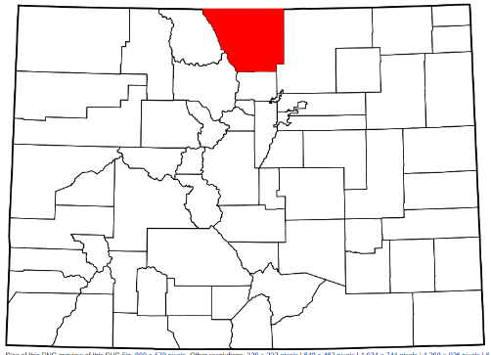
El Distrito Escolar de Poudre se encuentra en el Condado de Larimer, al norte de Denver y al sur de la frontera de Wyoming/Colorado. Las áreas de servicio para preescolar de Head Start incluye esos límites dentro del área de captación del Distrito Escolar de Poudre (PSD). PSD, el 9^{no} distrito escolar más grande de Colorado, incluye 50 escuelas, que cubren 1,856 millas cuadradas en el norte de Colorado, incluyendo a Fort Collins, Laporte, Timnath, Wellington, Red Feather, Livermore, Stove Prairie y partes de Windsor (Distrito Escolar de Poudre, 2018). El año pasado, el Distrito Escolar de Poudre fue uno de los 16 distritos escolares en el estado que tuvieron un crecimiento de mas de 101 estudiantes (Departamento de Educación de Colorado, 2019). Para Early Head Start, ECE de PSD da servicio a familias en el Condado de Larimer, cubriendo 2596 millas cuadradas en el Norte de Colorado incluyendo los límites de PSD, así como Loveland y Estes Park. Larimer es el sexto condado mas grande de Colorado.
Fort Collins y el Condado de Larimer tienen poblaciones en crecimiento, con un aumento de crecimiento respectivo del 17% y 15.9% desde el 2010. El tamaño promedio de los hogares tanto en el condado como en la ciudad es de 2.48 personas/hogar, la cual es ligeramente más pequeño que el promedio nacional de 2.63. En el condado, las personas menores de 5 años representan el 5.2% de la población total y para Fort Collins, representan el 5.4% de la población total (Oficina del Censo de los Estados Unidos – Datos Rápidos de la Cuidad de Fort Collins, Colorado, 2018).
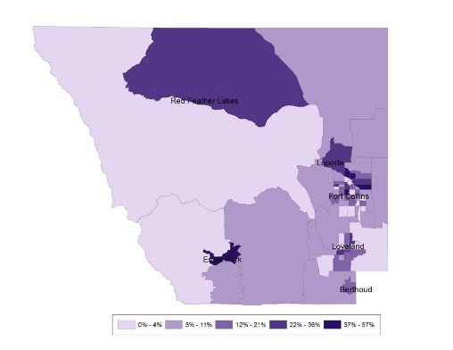
Un mapa de Conteo de Niños de Colorado 2019 que describe las tasas de la pobreza infantil en el Condado de Larimer se muestra a continuación. El principal hallazgo económico y de sostenibilidad de la Evaluación de la Comunidad es que la autosuficiencia es difícil de logar para las familias en el área de captación del Condado y de PSD debido a las bajas tasas de ingreso y un costo de vida muy alto.
Área de Wellington
Mapa de la Tasa de Pobreza Infantil del Condado Larimer, CO
Áreas Notables de Cambios de Crecimiento en la Comunidad
Dos áreas notables de crecimiento para el área de servicio de reclutamiento se encuentran en Wellington y Timnath. Cada uno es un pequeño pueblo en el área de captación que está creciendo y expandiéndose con nuevas construcciones. Wellington se encuentra al noreste y Timnath al sureste de Fort Collins. Para responder al crecimiento de la población en ambas ciudades, ECE de PSD ha buscado asociaciones y expansiones que satisfagan las crecientes necesidades de los estudiantes. De estos dos, la necesidad/enfoque más urgente ha sido en Wellington porque la pobreza tiene un mayor impacto en esta área geográfica más grande y aislada. Wellington no es accesible a través del transporte público a Fort Collins y su área de captación se extiende desde el corredor I-25 hacia el este, hasta la frontera de Wyoming hacia el norte (ovalo rojo).
Área de Timnath ea
PSD continúa asociándose con una comunidad de socios para ofrecer espacios de preescolar adicionales en Wellington. ECE de PSD agregó un salón en la Escuela Primaria Eyestone en el 19-20. En septiembre del 2019, el Consejo de Educación de PSD aprobó planes para diseñar un programa de Graduación de Prenatal a la Preparatoria en Wellington que se llamará Sistema de Aprendizaje Wellington. Este sistema se diseñará en sociedad con la comunidad de Wellington en el transcurso de los próximos dos años y estará operando en el otoño del 2022. El propósito del programa será para garantizar que los niños adquieran habilidades de lenguaje y alfabetización e ingresen a preescolar o a kínder sin brechas académicas o de desarrollo.
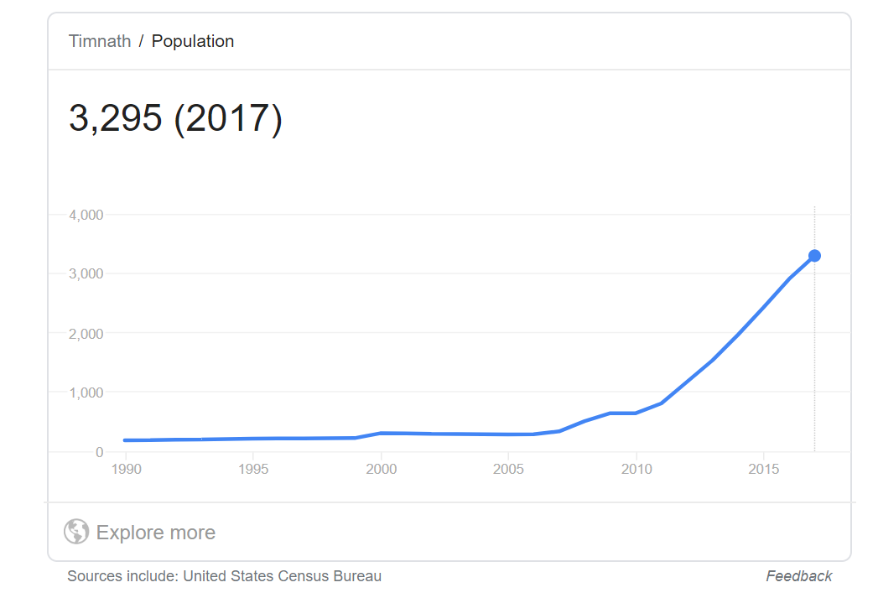
Mientras que la población en Timnath está creciendo, la demografía muestra una población con más capacidad de acceder al transporte y buscar servicios cercanos en Fort Collins. En el área sureste donde se encentra la captación de Timnath (ovalo azul), PSD está construyendo dos salones para educación temprana dentro de la nueva escuela primaria que está programada para abrir en el otoño del 2021.
Otras áreas notables del mapa de la pobreza de la comunidad se encuentran al norte de Fort Collins, en el área de Red Feather Lakes. La densidad de la población en esta área montañosa es mucho menor que Fort Collins. Además, a pesar de su necesidad, muchas familias optan por no recibir atención temprana y apoyo educativo en estas áreas por lo que la asociación con Basecamp ofrece una variedad de servicios que satisfacen las necesidades de la familia en las escuelas primarias Red Feather Lakes y Stove Prairie. El financiamiento de ECE de PSD proporciona lugares de CPP, y Basecamp entrevista a las familias para proporcionar otros servicios de cuidado y educación para que las familias se inscriban a fin de satisfacer sus necesidades.
Para Early Head Start, ECE de PSD sirve a familias en el Condado de Larimer, cubriendo 2596 millas cuadradas en el norte de Colorado que incluyen límites de PSD, así como Loveland y Estes Park. El Condado de Larimer tiene una densidad de poblacion de 115.4 personas por milla cuadrada. En contraste, Fort Collins, tiene una densidad de poblacion de 2652.8 personas por milla cuadrada. Esto efectivamente crea una brecha en los servicios de EHS en todo el condado, porque nuestra inscripcion de 108 se llena rapidamente en las aeas mas densamente pobladas del condado: Fort Collins y Loveland.
Demografía e Información del Programa
La composición racial del Condado de Larimer, Fort Collins, Distrito Escolar de Poudre y el programa de ECE de PSD se muestra a continuación. Solo ha habido ligeras fluctuaciones en esta composición general en los últimos 10 años.

(Oficina de Censo de los Estados Unidos, 2018) (Campaña Infantil de Colorado, 2018) (Distrito Escolar de Poudre, 2019).
El condado participa en un proceso muy similar al de la fijación de metas y el monitoreo continuo de ECE de PSD. Las metas actuales del condado son, 1) el Condado de Larimer trabaja en colaboración para garantizar una infraestructura pública disponible para apoyar las necesidades de nuestra comunidad en crecimiento; 2) Todos en el Condado de Larimer tienen acceso a oportunidades económicas y una calidad de vida vibrante. Nosotros trabajamos juntos para eliminar barreras; y 3) El Gobierno del Condado de Larimer está listo para apoyar las futuras necesidades de servicio de nuestros residentes y visitantes. En la meta dos, una de las estrategias principales es “Para 2023 . . .trabajar en colaboración con entidades privadas y públicas para aumentar la capacidad de cuidado infantil para que exista al menos un lugar de cuidado infantil con licencia en cuidado de niños en casa, centros de cuidado de niños o entornos preescolares por cada 1.5 niños en la comunidad.” Mientras el condado trabaja y los vínculos con las sociedades de la colaboración son sólidas y bien administradas, las fórmulas de financiación estatales limitan las asignaciones a los condados, así como a los distritos escolares. La comunidad local tiene una larga historia de votación en aumentos de impuestos suplementarios para garantizar los servicios necesarios, como los 12 millones estimados para el aumento de los servicios de salud mental en todo el condado en el 2018. Estos servicios incluirán una mayor financiación en los tres distritos escolares de Larimer y explícitamente incluyen incremento de servicios para niños pequeños y familias. Sin embargo, debido a la escasez de fondos básicos y a las iniciativas presentadas ante los votantes para satisfacer las brechas, la continuidad de los servicios del condado tales como el transporte, la vivienda, la salud y el cuidado de niños son todos afectados. Una de las responsabilidades considerables del programa de ECE de PSD en este entorno de la comunidad es abogar por el cambio y planear, colaborar y asegurar una mayor financiación para la programación que ayuda a llenar los vacíos.
La misión del Distrito Escolar de Poudre es, “Educar . . . Cada Niño, Cada Día.” De acuerdo con los datos del 2018 del Distrito Escolar Poudre, en 52 vecindarios y escuelas autónomas, el distrito educa a más de 30,000 estudiantes de kínder al grado 12 cada año. Entre esos estudiantes, el 30.6% califica para comida gratis o a precio reducido, el 7.41% ha sido identificado con necesidades especiales, el 13.17% está identificado en programas para Dotados y Talentosos y el 7.26% está identificado como aprendices del idioma inglés. (Distrito Escolar de Poudre, 2018).
El rendimiento del sistema escolar según lo calificado por el sistema del Marco de Desempeño del Distrito del Departamento de Educación de Colorado (CDE) es fuerte. Para el 2019, el distrito recibió una calificación acreditada. Todas las escuelas primarias y secundarias están calificadas en el nivel de “Rendimiento” en sus Planes de Mejora Escolar. Este es el nivel con la calificación más alta para las escuelas de Colorado y significa que satisface las necesidades del 53-100% de los estudiantes inscritos cuando los indicadores clave de rendimiento se califica tanto en el rendimiento como el crecimiento estudiantil. El proceso de Planeación de Mejoramiento del distrito y la escuela funciona de manera muy similar al proceso de autoevaluación y monitoreo continuo para el programa de ECE de PSD. Esta área significativa de coincidir en enfoque con los resultados de los estudiantes es una de las mayores fuentes de fortaleza en la alineación de las iniciativas del programa de ECE de PSD con los grados del distrito K-12º.
Dentro de esta imagen positiva del crecimiento y el rendimiento estudiantil, hay estudiantes para quienes los resultados no son destacados. El Marco de Desempeño de CDE desglosa los resultados de Estudiantes de Ingles, Estudiantes Elegibles para Comida Gratis/Reducida, Estudiantes de Minoría y Estudiantes con Discapacidades del resultado del resto de los estudiantes. Estos datos muestran que estos subgrupos no se desempeñan al mismo nivel en rendimiento o crecimiento como todos los estudiantes en los conjuntos de datos estatales y de PSD. Los subgrupos de PSD superan los promedios estatales a menudo, pero no siempre, y los planes de mejoramiento del distrito y las escuelas se centran alrededor de mover los logros y el crecimiento de estos estudiantes. Como resultado de un monitoreo continuo de los datos demográficos de los estudiantes trazados contra el crecimiento académico y el rendimiento por el Departamento de Investigación y Evaluación de PSD y las escuelas, ECE de PSD ahora sabe que el indicador clave para un menor crecimiento académico y resultados de rendimiento es un menor ingreso. En todos los grupos desglosados, el desempeño de las personas para quienes los bajos ingresos no es una barrera paralela al desempeño de todos los estudiantes. Este es un hallazgo critico en una comunidad en la que el estándar de autosuficiencia permanece fuera del alcance de muchas familias debido al alto costo de vida en Fort Collins y el Condado Larimer.
Información del Programa
“El Programa de Educación Temprana del Distrito Escolar de Poudre existe para los niños y las familias más vulnerables de nuestra comunidad. Nos aseguramos de que nuestros niños inscritos estén listos y tengan éxito en el Kínder,” es la misión. La visión de ECE de PSD es “Ayudar a los niños y las familias elegibles de nuestra comunidad a construir una base para el aprendizaje como medida de su preparación al kínder y el futuro.”
El programa de ECE de PSD atendió a 1,138 estudiantes en el 2018-2019, con marcadas diferencias con respecto al distrito en las poblaciones inscritas en general que se explican por nuestras fuentes de financiamiento para servicios. En el programa de ECE, el 53.6% califica para almuerzo gratis / reducido, el 35.14% ha sido identificado con necesidades especiales con un IEP o IFSP, y el 27% está identificado como estudiantes del idioma inglés o estudiantes del idioma dual. Como resultado, cada año el programa de ECE de PSD hace la transición del 25% de la clase entrante de Kínder más vulnerable al programa educativo del distrito K-5. Las distinciones en las poblaciones inscritas se explican por un análisis de las fuentes de fondos combinados, que incluyen Head Start, el Programa de Preescolar de Colorado, Educación Especial de Educacion Temprana y Basado en Colegiatura. De estas fuentes de finaciamiento, Early Head Start atiende a 108 niños y familias en 92 casas y 16 en centro; Head Start da servicio a 275 lugares de preescolar; el Programa de Preescolar de Colorado atiende 453 espacios de preescolares; basado en colegiatura da servicio a 56 lugares. Para 2018-19, el número total de niños de Head Start atendidos es de 308, y el número total de niños y mujeres embarazadas de Early Head Start atendidos es de 147.
Anualmente, ECE de PSD recibe fondos para aproximadamente 200 lugares de preescolar de educación especial de educacion temprana, que generalmente asignan más de 50 lugares de financiados por HS. Sin embargo, los 100 estudiantes restantes con necesidades identificadas son atendidos por el programa sin fondos mediante el uso de reservas. (Distrito Escolar de Poudre, 2019)
Las metas y objetivos medibles de ECE de PSD para los últimos 5 años han hecho que el programa sea responsable de la preparación para el Kínder. ECE de PSD se ha alineado con el distrito al enfocarse en procesos formativos para garantizar que se evalúen las necesidades académicas y de comportamiento de los niños, que la instrucción y las intervenciones se diferencien para cada estudiante y que los resultados de la instrucción y la intervención se vuelvan a evaluar. Los resultados generales en los 6 dominios medidos por TS GOLD para estudiantes se ven a continuación en las gráficas. Según lo medido por TS GOLD, los resultados agregados muestran que la mayoría de los estudiantes están teniendo éxito, lo que refleja los resultados logrados en todo el distrito. Los resultados de ECE de PSD se obtienen en una población con mayores proporciones de estudiantes con una necesidad académica mucho mayor.
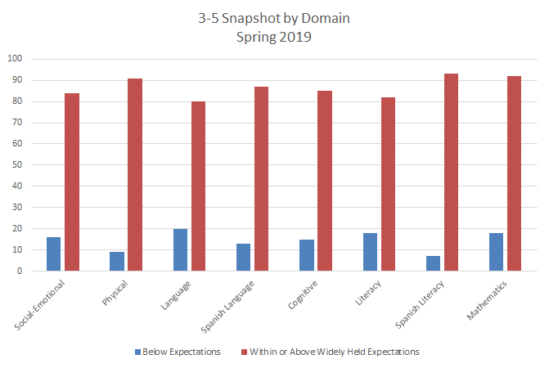
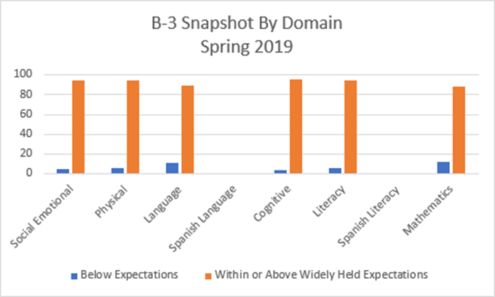

Viendo a las subpoblaciones, los niños de ECE que están aprendiendo inglés además de otros idiomas, aquellos con IFSP y IEP, aquellos que son diferentes racial o culturalmente y aquellos con puntajes de activos más altos (que indican factores de riesgo más altos) obtienen puntajes en el logro y / o niveles de crecimiento que son más bajos que los niños tipicos de ECE. Existe una clara necesidad basada en la evidencia para garantizar que los procesos formativos, como la visita a casa y la diferenciación de la instrucción en el aula basada en una evaluación previa, se utilicen bien para satisfacer las necesidades de los niños y las familias. Para garantizar que el programa supervise el uso intensivo de los procesos formativos, en la página siguiente se muestran los informes mensuales de los datos del Consejo de Políticas en el área de rendimiento estudiantil.
Lo más destacado de esta evaluación de la comunidad es que el enfoque formativo subyace en el trabajo de ECE de PSD en cada área de objetivo de subvención, y es un vínculo importante con las prioridades e iniciativas del distrito. Por ejemplo, el Equipo de Impacto de Asistencia y el Equipo de Resultados de Logros del Estudinte modelan su trabajo en los Equipos de Alto Impacto, por Paul J. Bloomberg y Barbara Pitchford. La Dra. Pitchford fue consultora de las escuelas Título Uno del distrito hace dos años, y el equipo de liderazgo de ECE de PSD asistió a las juntas escolares que ella facilitó. Los enfoques formativos que enseñó el Dr. Pitchford son responsables del alto nivel de calificaciones de la escuela primaria reportadas en el área de resultados del distrito anterior. También influyó en el enfoque de ECE de PSD para el cambio y el crecimiento.
Meta 1: Logros del Estudiante: Los niños mostraran la preparación apropiada en cada etapa del desarrollo que conduce a la preparación escolar desde Prenatal hasta que entren al Kínder. |  | Análisis: ¿Son los niveles preliminares regulares para todos los niños?  ¿Las visitas a casa y el plan de estudio del salón ayudan al personal a recopilar documentación de calidad para cumplir con los niveles preliminares y plazos establecidos? ¿Está el personal de instrucción de transición de prenatal-K ganando experiencia en los procesos formativos?
Número de Niveles Preliminares establecidos para los objetivos 8a-b, 9a-b, 1a-b y 3b del total del número de niveles establecidos posibles. | EHS:  PK:
El porcentaje de documentación de alta calidad para los niveles preliminares es alto según la evaluación de rubrica de calidad. | EHS:  PK:
Meta anual: incremento del 4% (al 3.78) en el dominio de Apoyo Instruccional del Sistema de Calificación de la Evaluación del Salón. (CLASS) | Esto se informará una vez en marzo del 2020 | ¿Qué estamos aprendiendo de la información de CLASS de este año que es importante para la Solicitud de la Subvención de 5 años del próximo año?

Trabajar formativamente nos ha ayudado más a cambiar a una organización de aprendizaje según lo requerido por OHS con los primeros ciclos de subvención de 5 años. La metodología de definir nuestros términos, tomar medidas basadas en nuestro entendimiento, evaluar los resultados de nuestras acciones usando evidencia, comunicarnos y reflexionar con los grupos de partes interesadas, y hacer correcciones de curso o tomar nuevas acciones basadas en evidencia ha sido muy valiosa. También nos ha ayudado a mostrar los puntos en común importantes del distrito en la planificación estratégica de ECE de PSD y los planes del distirto de Unificación y Mejoramiento de las Escuelas, lo que ha llevado a una alineación sin precedentes en las iniciativas de ECE y del distrito. La expansión de ECE de PSD para crear más salones de clase de todo el día, y los sistemas de aprendizaje de Wellington y Título I son ejemplos de esa alineación. Estas iniciativas serán impulsadas por las evaluaciones de las necesidades de la comunidad y el codiseño de servicios con un enorme aumento resultante en el servicio de prenatal a 36 meses que garantiza que los niños ya no ingresen a PK o K sin preparación.
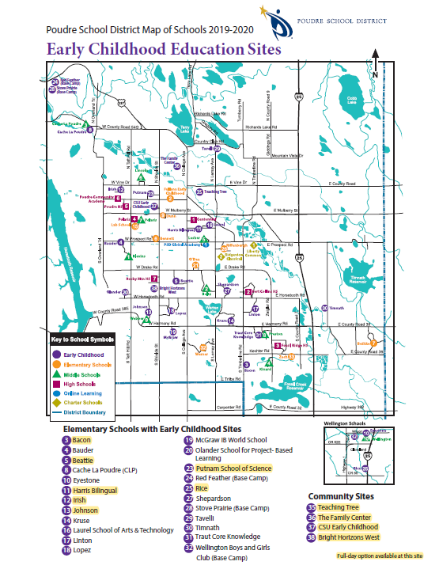
Área de Servicio y Reclutamiento
Los salones de ECE de PSD se encuentran en 20 diferentes primarias y los servicios de EHS se encuentran en 4 salones de centros de la comunidad asociados y 92 casa en toda la comunidad. Los servicios proporcionados en 7 centros de socios de la comunidad nos ayudan a abordar las necesidades de la comunidad para las necesidades de educación temprana y la educación en Early Head Start (EHS) y en los salones del Programa de Preescolar de Colorado (CPP).
Las escuelas y los centros asociados se seleccionan cuidadosamente para garantizar que poblaciones distintas, como Latinx en el norte de Fort Collins, o las familias ubicadas en las montañas, puedan acceder a la atención y educación adaptadas a sus necesidades. En Estes Park, las necesidades se abordan en estrecha colaboración con el Consejo de Primera Infancia del Condado de Larimer (ECCLC) y las inversiones del Valle de Estes en el éxito infantil (EVICS). Los vínculos de ECCLC y EVICS son fuertes, ya que tanto EVICS como ECE de PSD tienen lugares en el Consejo de ECCLC.
Algunas escuelas de PSD tienen más de un salón de educación temprana, y algunas tienen salones independientes. Por ejemplo, ECE de PSD tiene salones en cada escuela primaria financiada por el Título Uno para satisfacer las mayores necesidades en esos vecindarios. Sin embargo, el programa no cuenta con salones en todas las escuelas primarias, según la necesidad de servicios y la disponibilidad de espacio. Las familias se colocan en las escuelas de su vecindario siempre que sea posible. Los estudiantes que asisten a las escuelas del vecindario tienen más probabilidades de tener acceso a recursos como el transporte del distrito y la ciudad.
Transportación Dentro de las Áreas de Servicio y Reclutamiento
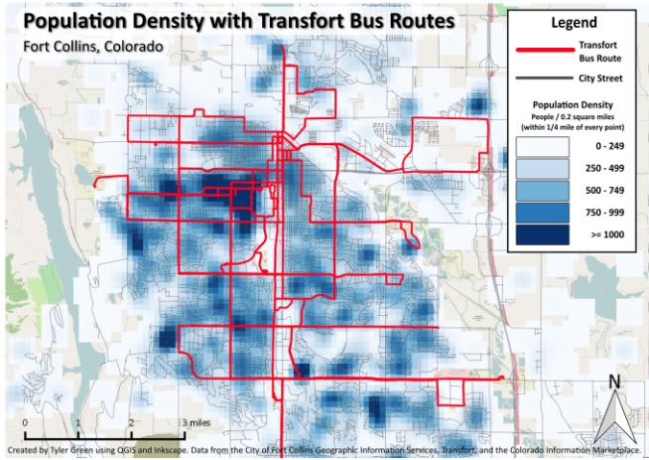
El transporte a través de la amplia y variada región geográfica del condado e incluso dentro del área de captación de PSD, presenta retos. Hay transporte público limitado en Fort Collins que no llega a todas las áreas en el área de captación de PSD. Transfort, un servicio regional de transporte publico financiado en colaboración por fuentes municipales, estatales y federales, presta servicios a Fort Collins en áreas densamente pobladas, como se muestra en el mapa de arriba. La línea de camiones Flex conecta a Fort Collins y Loveland, pero otras áreas del condado y de captación no cuentan con el transporte público. (Transfort, 2014) Las áreas de servicios de Bustang del Departamento de Transporte de Colorado en todo Colorado, conectando de Fort Collins a Denver, pero dan servicio a pocas áreas del condado de Larimer y los costos son más altos que los de Transfort. (Bustang, 2018) Las familias pueden usar Transfort a un costo único de $1.25 y los pasajeros menores de 18 años pueden viajar gratis, con los costos cubiertos por la Fundación Bohemian. Las barreras de acceso al transporte urbano y regional afectan a EHS y a las familias de preescolar.
Dentro del programa de ECE de PSD, los servicios de transporte proporcionados a niños de edad preescolar representan una fuente significativa de participación no federal en el presupuesto. Los estudiantes que califican para Head Start, un Plan de Transporte Individual (ITP), y los estudiantes que califican para los servicios de McKinney-Vento se les da servicio con los camiones regulares del distrito escolar. Otros estudiantes de educación temprana pueden o no pueden recibir transporte en función del espacio disponible en las rutas existentes. Se informó durante la evaluación de la comunidad que el transporte es una barrera para la asistencia preescolar, y el progreso del monitoreo de ECE de PSD de la meta de asistencia muestra que el acceso al transporte del distrito aumenta la asistencia preescolar. El transporte a los salones de clase de día completo tiene los mejores resultados para la asistencia a preescolar. La falta de acceso universal al transporte del distrito para todas las familias de preescolar inscritas y la necesidad de aumentar los salones de día completo con transporte son preocupaciones que el programa va a abordar en colaboración. El programa buscará una mayor asociación con el Transporte de PSD y mayores fondos para apoyar el acceso universal.
Personal de Educación Temprana del Distrito Escolar de Poudre
El programa de ECE de PSD tiene 132 posiciones de personal, incluyendo a maestros, auxiliares visitantes a casa cuyo trabajo es garantizar la preparación de cada niño para el Kínder. Los miembros del equipo de la gerencia incluyen inscripción, salud, personal de recepción, gerentes y coordinadores que responden a las iniciativas del distrito y a las fuentes de ingreso. Las posiciones contadas aquí no incluyen el personal departamental del distrito. Estos departamentos apoyan a ECE de PSD, pero sus posiciones se financian a través del Fondo General. (Distrito escolar de Poudre, 2019)
El setenta y uno por ciento de los miembros del personal de EDE de PSD tienen un título de BA o MS/A/E en su área. Dentro del programa, el 92% de los miembros del personal son blancos y el 8% se identifica como indio americano, asiático, negro o afroamericano, o son multirraciales. Del personal blanco, el 18% se identifica como hispano. La mayoría de los miembros del personal hablan inglés como su primer idioma y el 8% de los miembros del personal hablan un idioma diferente al inglés, principalmente español. Dentro del programa, los grupos de servicio de idiomas más grandes en orden son inglés, español y árabe. Actualmente, el programa emplea un solo hablante árabe a tiempo completo. El programa emplea intérpretes de árabe y español privados y distritales para apoyar reuniones familiares y capacitaciones. Las partes interesadas hacen la recomendación de aumentar la diversidad y la habilidad cultural de los miembros del personal durante los procesos continuos de monitoreo y autoevaluación.

Metodología y Proceso de la Evaluación de la Comunidad
Proceso de Evaluación de la Comunidad
Los Estándares de Desempeño de Head Start requieren al programa que, "Para diseñar un programa que satisfaga las necesidades de la comunidad y se base en fortalezas y recursos, el programa debe realizar una evaluación de la comunidad al menos una vez durante un período de subvención de cinco años". Los procesos de subvención de la Oficina de Head Start reflejan las actividades de los socios que también participan en el establecimiento de metas, impulsados ​​por la misión y el monitoreo del progreso basado en evidencia. Para ayudar al programa con este importante punto de partida para la presentación de la subvención de 5 años, ECE de PSD organizó un grupo inclusivo de partes interesadas para asesorar al programa. Esto incluye a Beverly Harris, un miembro de la familia de ECE de PSD que ha trabajado para el Departamento de Educación de Colorado en el área de calidad de programas para educación temprana. La fase de planificación del organigrama y asignación de trabajo comenzó en el retiro del equipo de liderazgo de ECE en abril de 2019. En el verano de 2019, ECE de PSD reunió datos a través de la revisión del período de subvención pasado y el monitoreo continuo, y la investigación nacional, local y regional. En agosto de 2019, ECE de PSD realizó los foros y encuestas de evaluación de la comunidad. Después de que se compilaron todos los datos, un equipo de tres personas compuesto por un miembro de la comunidad, el director del programa y el gerente de operaciones, analizaron y resumieron los resultados en preparación para la presentación inicial al equipo de liderazgo de ECE. Las tendencias, los temas y las recomendaciones resumidas se compartieron en la reunión del Consejo de Política del 19 de septiembre de 2019, donde las familias y los miembros de la comunidad tuvieron la oportunidad final de brindar aportes sobre las fortalezas y necesidades de la comunidad. Este documento de Evaluación de la Comunidad fue escrito en base a toda la información y contribuciones y presentado para su revisión al Equipo de Liderazgo de Educación Temprana el 27 de septiembre de 2019 y al Comité Ejecutivo del Consejo de Política el 7 de octubre de 2019. El documento de Evaluación de la Comunidad fue aprobado por el Consejo de Política en la reunión del 17 de octubre de 2019 y compartida públicamente a través del sitio web de ECE de PSD inmediatamente después. Tras la aprobación de la evaluación de la comunidad, ECE de PSD realizó la autoevaluación. Utilizando las recomendaciones de la autoevaluación y la evaluación de la comunidad, ECE de PSD formuló las metas de 5 años y los objetivos medibles y desarrolló todos los componentes restantes necesarios para esta nueva presentación de subvención de 5 años, incluidos los presupuestos, los planes de capacitación y asistencia técnica, la narrativa de la subvención, y el plan de acción de 5 años.
Los contribuyentes de la evaluación de la comunidad incluyeron miembros del personal de ECE y PSD, miembros de la comunidad y familias, incluidos miembros del consejo de política. El enlace de la junta educativa del PSD participó en el grupo de enfoque de la comunidad, además de ser un enlace activo de la junta con el Consejo de Política, según lo requerido en cada junta mensual. Beverly Harris ayudó a facilitar todos los grupos de enfoque de la comunidad con el Gerente de Operaciones de ECE de PSD. El equipo de liderazgo de ECE (Director de Educación Temprana; Subdirector de Aprendizaje Temprano; Gerente de Operaciones; Técnico de Aseguramiento de Datos de Calidad; Coordinador de Participación Familiar y de la Comunidad; Coordinador de Elegibilidad, Reclutamiento, Selección, Inscripción y Asistencia; Especialista en Discapacidades; Técnico de Finanzas y Recursos Humanos; y Coordinador de Salud de PSD), cada uno contribuyó a los datos y las porciones de investigación, así como a la encuesta o grupos de enfoque. Otros empleados que fueron críticos para el trabajo y la retroalimentación fueron el personal de la oficina principal, que ayudó a coordinar los detalles de los grupos, así como el Educador de Padres y los Mentores Familia (visitantes a casa) que se acercaron para involucrar a las familias en promover todas las voces en el proceso.

Fuentes de Información de la Evaluación de la Comunidad
La evaluación de la comunidad de 5 años de ECE de PSD tiene muchas fuentes de datos internos y externos. Consulte la página de referencias al final de esta evaluación de la comunidad para obtener una lista completa de las fuentes. El programa también recopiló comentarios cuantitativos y cualitativos de fuentes internas tales como monitoreo continuo, resultados de encuestas, grupos de enfoque de la comunidad y juntas para familias, personal y miembros de la comunidad.
Métodos de Recopilación de Datos
Para recopilar datos externos, los miembros del equipo de liderazgo dividieron las secciones de evaluación de la comunidad por área de especialización. ECE de PSD utilizó datos locales, estatales y federales para recopilar los datos más actuales, confiables e incisivos.
Para recopilar datos internos, el programa utilizó los resultados de los últimos 5 años de monitoreo continuo, encuestas y datos de grupos de enfoque de la comunidad. ECE de PSD equilibró nuestras invitaciones a grupos de partes interesadas para completar encuestas y participar en los foros de la comunidad para garantizar que los resultados incluirían los puntos de vista de las familias, los miembros del personal de ECE y no ECE, y los miembros de la comunidad. Para contactar a las familias, ECE de PSD envió un correo electrónico a todas las familias del año pasado y de este año para quienes el programa tenía una dirección de correo electrónico. Todas las comunicaciones se enviaron en inglés y español, y se envió un mensaje de texto adicional en ambos idiomas para recordar a las familias que busquen la invitación por correo electrónico y el enlace de la encuesta. Para los miembros de la comunidad, ECE de PSD utilizó el gobierno local, el Consejo de Educación Temprana del Condado de Larimer, la lista de invitados del Consejo de Asesoría de Salud de ECE, los contactos de Servicios Sociales y los socios de la comunidad local que son contactos del Programa Preescolar de Colorado. Para el personal, ECE de PSD envió invitaciones y encuestas a todo el personal del Distrito Escolar de Poudre, así como también envió la encuesta a través del programa de actualización de objetivos semanal y el personal escolar donde se atiende a las familias de Educación Temprana. Las respuestas totales de la encuesta en línea fueron 15 en inglés y 0 en español. Para las respuestas de la encuesta, los grupos de enfoque de la comunidad y el consejo de política, cada grupo representa una combinación de miembros del personal, padres y miembros de la comunidad. Solo la encuesta de resultados familiares tiene una respuesta de opinión únicamente de los padres.
Las preguntas de la encuesta y los grupos de enfoque fueron:
- ¿Cuáles son las mayores fortalezas de nuestra comunidad (Fort Collins y el Condado de Larimer)?
- ¿Cuáles son los mayores retos de nuestra comunidad (Fort Collins y el Condado de Larimer)?
- ¿Cuáles son las principales fortalezas del programa de Educación Temprana del Distrito Escolar de Poudre (PSD)?
- ¿Cuáles son los mayores retos del programa de la Educación Temprana del Distrito Escolar de Poudre (PSD)?
- ¿Qué recursos y servicios están disponibles / valiosos en Fort Collins para apoyar a las familias con niños pequeños?
- ¿Qué faltantes existen en recursos y servicios en Fort Collins para apoyar a las familias con niños pequeños?
- ¿Qué recursos y servicios están disponibles/valiosos en el programa de la Educación Temprana de PSD para apoyar a las familias con niños pequeños?
- ¿Qué faltantes existen en recursos y servicios en el programa de la Educación Temprana de PSD?
- ¿Qué necesitan las familias con niños pequeños en Fort Collins?
- ¿Qué necesitan las familias con niños pequeños en el Programa de Educación Temprana del Distrito Escolar de Poudre?
Los grupos de enfoque de la comunidad se planificaron para tres días separados en agosto en una variedad de sesiones, incluyendo una sesión matutina, una sesión vespertina y una sesión nocturna. Cada uno se realizó en un día diferente de la semana. Se enviaron invitaciones y mensajes de texto en inglés y español, los dos grupos de idiomas más grandes dentro de la inscripción del programa. Se proporcionaron servicios de intérpretes, refrigerios y cuidado de niños. El total de los grupos de enfoque de la comunidad que asistieron fueron 19 adultos. Hubo consistencia en las respuestas a las preguntas de discusión y encuesta. Las preguntas de la encuesta se utilizaron para los mensajes de discusión durante los grupos de enfoque de la comunidad. Las discusiones se centraron en las fortalezas y desafíos, recursos y servicios y necesidades de las familias. Además, ECE de PSD utilizó los datos de la Encuesta de Resultados Familiares del año pasado como fuente de información detallada para determinar las fortalezas y necesidades de las familias de Head Start y Early Head Start.
Métodos de Análisis de Datos
Para recopilar y resumir los datos, ECE de PSD utilizó métodos cualitativos y cuantitativos. Los métodos cuantitativos implicaron la investigación y selección de información demográfica utilizando datos externos, incluida la información del censo, datos del gobierno local, así como datos de socios de la comunidad. Los métodos cualitativos incluyeron un resumen de los resultados de monitoreo continuo, datos de encuestas, notas del foro de la comunidad y comentarios y preguntas del personal y la familia.
Una vez recopilados, las fuentes de datos se organizaron en las categorías más prevalecientes: acceso y apoyo, implicaciones financieras y sostenibilidad, el deseo que Educación Temprana sea parte de la experiencia de la escuela primaria en todo el distrito y la comunicación. El programa ECE de PSD ha tomado categorías e ideas y las ha filtrado en cuándo y cómo el programa planea abordar el trabajo. Estas prioridades incluyen la acción inmediata (a corto plazo); acción durante el próximo ciclo de subvención de 5 años; acción a largo plazo; y apoyo y conciencia. El área de apoyo y conciencia es el área que llama al programa y al personal a abogar por un entendimiento y acción compartidos entre los socios de la comunidad. La meta es garantizar que los modelos de servicio incorporen estas necesidades en todas las formas en que ECE de PSD puede controlar y planear para un entendimiento independientemente de fuerzas y acción compartidas. Las ideas pueden estar en más de una categoría.

Datos Recopilados y Resultados
Información y Demografía de las Familias Atendidas
Las familias del Condado de Larimer y del Distrito Escolar de Poudre que califican para el programa a través de una o más de nuestras fuentes de financiamiento son más diversas que las poblaciones de Larimer, Fort Collins o PSD. Lo que sigue es una descripción de algunas de las dimensiones de esas diferencias.
Elegibilidad
Los estudiantes que califican para Early Head Start y Head Start son categóricamente elegibles en función de ingresos por debajo del 100% del nivel federal de pobreza. Los métodos para demostrar esta necesidad incluyen recibir asistencia pública, como TANF o SSI, u otra documentación de bajos ingresos. Los otros calificadores categóricos son el estado de cuidado de crianza, el estado de McKinney-Vento. Además, las familias con ingresos excesivos son elegibles, ya que el programa sabe que, en la comunidad, los ingresos entre el 100 y el 130% del nivel de pobreza aún dejan a una familia por debajo del nivel de autosuficiencia de nuestra comunidad. (Reporte de información del programa, presentado a Head Start en agosto de 2018) La elegibilidad se determina mediante la revisión de la solicitud de la familia y la inscripción se otorga mediante un sistema de clasificación de listas de espera basado en las necesidades.

Para ser elegible para el Programa Preescolar de Colorado, las familias deben calificar con factores de riesgo de fracaso escolar temprano; los niños de 3 años requieren 3 factores de riesgo y los de 4 años un factor de riesgo. La elegibilidad se determina mediante la revisión de la solicitud de la familia y la inscripción se otorga mediante un sistema de clasificación de listas de espera basado en las necesidades. El Departamento de Educación de Colorado (2019) describe los factores de elegibilidad de la siguiente manera:
Los factores de elegibilidad significativos que afectan la preparación general para el aprendizaje deben estar presentes en la vida de un niño.
Estos son definidos por la legislatura para significar cualquiera de los siguientes:
- El niño es elegible para recibir comidas gratuitas o de costo reducido de conformidad con las disposiciones de la "Ley Federal de Almuerzos Escolares"
- La falta de la vivienda de la familia del niño
- Un adulto abusivo que vive en el hogar del niño
- Abuso de drogas o alcohol en la familia del niño
- Cualquiera de los padres del niño tenía menos de dieciocho años y no estaba casado al momento del nacimiento del niño
- El padre o tutor del niño no ha completado con éxito una educación secundaria o su equivalente
- Reubicación frecuente de la familia del niño a nuevas residencias
- Falta de habilidades sociales del niño
- Los niños también son elegibles:
- Si necesitan desarrollo del lenguaje, que incluye pero no está limitado a la capacidad de hablar inglés
- Si están recibiendo servicios del Departamento de Servicios Sociales del Estado como niños descuidados o dependientes (es decir, niños de crianza).

La elegibilidad para el financiamiento de Educación Especial para Educación Temprana o el financiamiento de Head Start o Necesidades Especiales de Early Head Start requieren que un estudiante esté en un Plan de Servicio Familiar Individual (IFSP para niños menores de 36 meses) o en un Plan de Educación Individualizado (IEP para niños mayores de 36 meses de edad) con necesidades de aprendizaje identificadas o retrasos. El Especialista de Child Find de PSD realiza una revisión de los resultados de detección ambiguos o preocupantes. Basado en esa revisión, la valoración y la evaluación se programan con los Equipos de Evaluación de Educación Temprana o los equipos de evaluación ubicados en las escuelas primarias para determinar si un niño califica y, de ser así, su nivel de necesidades y los tipos y horas de servicio. No hay límite para el número de espacios para ingresar al programa de educación temprana con un IEP o IFSP y el programa supera en casi al doble el 10% de las inscripciones requeridas por discapacidad en los espacios federales cada año.
Para las familias de basado en colegiatura, la elegibilidad se determina mediante la revisión de la solicitud de la familia. Si hay indicadores de riesgo de fracaso escolar temprano, calificación categórica para financiamiento federal, o si se sospecha una discapacidad, se consideran y se otorgan otras fuentes de financiamiento. Si no se determina la elegibilidad para ninguna de las otras fuentes financiadas, los estudiantes pueden calificar para servicios basados ​​en colegiatura. Los lugares se otorgan por orden de llegada. Los costos de colegiatura para estos espacios son de $ 3,465 (por 2 horas y 45 minutos) y $ 3762 (por 3 horas y 30 minutos). Estos espacios están limitados a 56 en el programa y solo se otorgan espacios de medio día.

Nutrición
Muchas familias de ECE no tienen comida segura y los apoyos alimenticios y nutricionales para las familias son una fortaleza del programa. Los niños en edad preescolar que son elegibles a través del programa federal de almuerzo gratis/reducido reciben almuerzos nutricionales de bajo costo o gratis, y a menudo desayunos y aperitivos en la escuela. Los estudiantes de preescolar en los salones de clases del distrito que califican como personas sin hogar con necesidades alimenticias también pueden participar en el programa McBackpack que proporciona bolsas de comida para la familia durante el fin de semana. Durante el verano y en las vacaciones largas, el Distrito Escolar de Poudre ofrece varios sitios escolares donde los niños y las familias pueden comer gratis para el desayuno y el almuerzo. Además, el programa rastrea la estatura y el peso desde el nacimiento hasta la transición al Kínder y la enfermera pediátrica y los miembros del personal del salón ofrecen información sobre nutrición y actividad a las familias cuando las medidas de altura y peso de los niños están fuera de los rangos saludables.

Salud y Salud Mental
El apoyo general a la salud infantil es una fortaleza para las familias en el programa de ECE de PSD. Todos los salones de Educación Temprana operan centros de cuidado infantil con licencia y se asigna una enfermera de PSD para que sirva como el consultor de salud infantil designado con licencia para el centro. Los estudiantes con condiciones de salud crónicas tienen un plan de acción de atención médica diseñado por la enfermera escolar, los padres y el proveedor de atención médica, para garantizar que se proporcionen procedimientos de salud seguros en la escuela. Las políticas de PSD guían la gestión de la seguridad y administración de medicamentos. Las Pautas de Enfermedades Infecciosas de Colorado se utilizan para el manejo de la enfermedad y las respuestas a la enfermedad en todo el programa. El cien por ciento de los niños inscritos tienen un médico familiar, el 93.3% de los niños tienen su dentista y el 96% de los niños tienen seguro médico. Además, el 98% de los niños están al día con las vacunas requeridas o están exentos.
El programa ofrece 48 horas de personal para servicios de salud mental a la semana y supervisión de calidad. Los apoyos de salud mental se brindan en hogares, escuelas y centros. El año pasado, 45 participantes del programa recibieron una referencia y 34 de esas referencias tuvieron una consulta. De ellos, 29 estudiantes recibieron un seguimiento y 15 de esos estudiantes completaron sus seguimientos para una referencia de salud mental.

Desarrollo y Necesidades Identificadas
ECE de PSD ofrece servicios de intervención académica o de desarrollo en cada salón de preescolar y a través de su asociación con Foothills Gateway, ofrece servicios de intervención de desarrollo en hogares para familias cuyos hijos tienen menos de 36 meses. Para el 2018-2019, el programa atendió a 400 estudiantes, un total de 378 (mayores de 36 meses) en IEP y 22 (menores de 36 meses) en un IFSP. Cada año, el programa ve una amplia gama de necesidades de desarrollo en niños menores de 36 meses. El cuarenta por ciento de los estudiantes de preescolar con necesidades identificadas son solo del habla/lenguaje, el 43% por retraso no categórico/desarrollo, y el 9% tiene diagnósticos del rango autista. El cuatro por ciento de los estudiantes con necesidades identificadas tienen problemas de salud, el 2% tiene problemas de audición, con problemas ortopédicos, problemas de visión y lesiones cerebrales traumáticas en menos del 1%. El modelo inclusivo de ECE de PSD garantiza que los niños con necesidades identificadas reciban identificación temprana, servicios de intervención y apoyo. Los niños y las familias pueden auto- referirse, ser remitidos a la evaluación para ingresar al programa o ser remitidos para evaluación por una agencia externa como un médico o servicios sociales. En preescolar, los niños con necesidades identificadas se colocan con compañeros no identificados en salones integrados con maestros altamente calificados y maestros itinerantes de educación especial en las escuelas primarias. Veintiséis de los 33 maestros de los salones tienen un título y licencia de Educación Especial de Educación Temprana y los maestros restantes tienen un título y licencia de Educación Temprana. ECE de PSD también ofrece dos sesiones basado en autismo en dos salones de Educación Temprana y dos sesiones para niños con problemas de audición para garantizar que estas dos poblaciones reciban apoyos específicos para desarrollar una comunicación independiente.
Lenguajes
Niños y familias aportan muchos idiomas diferentes como puntos fuertes al programa ECE de PSD. La mayoría de las familias informan que el inglés es su idioma principal, lo que representa un total del 72% del programa. Luego, las familias de habla hispana abarcan el 21% del programa. Las familias de habla árabe abarcan el 4% del programa y otros idiomas representan el otro 3% del programa. Estos bilingües emergentes aprenden junto con sus compañeros nativos del habla inglés en salones donde se motiva al uso de todos los idiomas.
Falta de vivienda
La falta de vivienda afecta a algunos de los estudiantes y las familias en el programa de ECE de PSD. En Fort Collins, el año pasado, un número estimado de personas sin hogar en una sola noche en enero de 2017 fue de 331. En el mismo año, el conteo de personas sin hogar en Fort Collins mostró que el 25% de la población sin hogar es menor de 24 años y el 16% tenían menos de 18 años. (Kyle, 2017) Para 2018-2019, PSD reportó a los estudiantes que califican para McKinney-Vento de la siguiente manera: 1,134 en los grados K-12, 75 en PK y 82 desde el nacimiento hasta los 36 meses. El distrito también reportó 5 estudiantes en escuelas autónomas y 53 estudiantes que no estaban en programas de PSD o ECE que tenían entre 3 y 5 años y que no estaban inscritos en nuestro programa debido a que estuvieron presentes en nuestra comunidad por corto tiempo.
De los 75 niños en edad preescolar que cumplieron con la definición de McKinney Vento para personas sin hogar en nuestro programa en el 2018, todos fueron colocados en los salones lo más rápido posible. Head Start permite que los programas tengan el 3% de los espacios de Head Start para los estudiantes de McKinney-Vento, sin embargo, más del 6% de los estudiantes califican como personas sin hogar. ECE de PSD sirve a estudiantes sin hogar en todas las fuentes financiadas para satisfacer las necesidades de la familia. ECE de PSD apoya a las familias al no retrasar la inscripción si faltan documentos clave y al trabajar con el transporte del distrito para programar a las familias para el transporte, independientemente de dónde se encuentren. Entre los apoyos de las familias que califican para McKinney-Vento también reciben alimentos, vales de transporte/gasolina para asistir a la escuela o citas médicas, productos para el hogar, ropa y otros artículos. La mayoría de las familias de ECE califican para personas sin hogar en la categoría de "duplicado", lo que significa que más de una familia vivan juntas bajo un mismo techo debido a dificultades económicas. ECE de PSD también apoya activamente a las familias sin hogar en la transición al Kínder, con solicitudes de escuela de elección / escuela de origen.
Cuidado de Crianza
En Fort Collins, según un promedio de enero de 2019 a mayo de 2019, 150 niños de todas las edades estaban en hogares de crianza, sin incluir hogares grupales o entornos residenciales. A junio de 2019, había un total de 207 niños en ubicaciones de crianza y 211 en ubicaciones de parentesco. (Jay Swope – Condado de Larimer DHS, 2019) ECE de PSD califica e inscribe a los niños que reciben servicios de cuidado de crianza. Durante el año escolar 2018-19, un total de 29 niños estaban en cuidado de crianza, o el 2.5% de nuestra inscripción total. El programa ha llevado a cabo actividades de divulgación e información con los trabajadores sociales del DHS este año, y esta estrategia de reclutamiento ha generado varias referencias para el programa.
Fortalezas y Necesidades de las Familias Atendidas
La evaluación comunitaria de ECE de PSD confirma que, al igual que las familias de todo el país, las familias locales se ven a sí mismas como el primer y más duradero educador de sus hijos. Están ansiosos por asegurar los beneficios de una educación sólida que involucre a su hijo en el desarrollo de habilidades morales, de carácter y socioemocionales. (Trust for Learning, 2019) Las familias son muy conscientes y pueden hablar sobre los apoyos y desafíos que enfrentan al criar niños pequeños aquí. Sienten los impactos de los desafíos y aprecian profundamente los apoyos. Entienden los desafíos de una comunidad en la que la autosuficiencia es difícil de alcanzar, y donde el acceso y los vínculos comunitarios necesarios pueden faltar debido a la geografía, la financiación y/o falta de colaboración. Las familias están listas para identificar las fortalezas del programa que mejor les apoyen mientras navegan por la comunidad y el sistema escolar con sus hijos pequeños. A continuación, se enlistan las recomendaciones de evaluación de la comunidad como necesidades y fortalezas del programa.
Grupos focales de evaluación comunitaria y datos de encuestas sobre las fortalezas y necesidades del programa de ECE de PSD
Fortalezas | Necesidades
- Personal altamente calificado y experimentado, excelentes experiencias en el salón.  - Muchas opciones para centros de atención a casa, salones de primaria o centros de la comunidad.  - A los padres se les ofrecen muchas opciones.  - Una cultura de inclusión.  - Muchos esfuerzos para conectar a las familias con los recursos.  - Personal atento y comprometido con las familias y la comunidad.  - Escuelas seguras y buenas instalaciones.  - Acceso a clases de calidad para padres.  - La comida y el cuidado de niños en los entrenamientos son aptos para familias.  - El personal ayuda a todos con referencias a la comunidad, en las escuelas y fuera de ellas.  - Participación de los padres: familias activas y comprometidas.  - Acceso a intervención temprana.  - Transporte con lugares de fuentes de financiamiento.  - Programación prenatal.  - Conexiones de sistemas bien desarrolladas al distrito (Registros, Servicios Integrados y otros departamentos).  - Fuerte rendimiento y resultados estudiantiles. | - Mayor accesibilidad para el cuidado de niños y educación de todo el día y toda la semana. También se agradecerían las opciones de todo el año.  - Acceso a cuidado de niños a bajo costo o sin costo, que incluye un número adicional de espacios o espacios diseñados para las familias cuyos ingresos son demasiado altos para calificar sin costo, pero que no pueden pagar la colegiatura.  - El deseo de que Educación Temprana sea parte de la experiencia escolar.  - Transporte para todos los niños otorgado por el distrito.  - Espacios adicionales de EC en las escuelas del vecindario.  - Aulas de PK en cada escuela primaria.  - Atención integral para familias trabajadoras.  - Acceso a la información en varios idiomas en persona y en materiales impresos.  - Acceso a educación para el desarrollo, educación multicultural y multilingüe.  - Acceso a diferentes opciones de programas para prenatales hasta los 36 meses.  - Clases de educación relacionadas con la crianza de los hijos, el lenguaje y el desarrollo de habilidades.  - Comunicación sobre intervención temprana.  - Comunicación sobre recursos, referencias.  - Sistemas de apoyo y referencias para las familias.  - Comunicación oportuna.  - Reclutamiento para asegurarnos de encontrar a las familias correctas con más necesidad.

Una observación notable fue cuando el mismo artículo puede aparecer como una fortaleza y una necesidad. Un ejemplo de esto fue el transporte, que se financió para una familia en un foro, y una barrera para llegar a la escuela para otra familia.

Comentarios del Consejo de Políticas sobre las Fortalezas y
Necesidades del Programa de ECE de PSD

Fortalezas | Necesidades
- Programa que satisface una gran variedad de necesidades para familias de diferentes culturas.  - Opciones dentro del programa.  - Apoyo para padres y niños.  - Se mantuvo al día con las tendencias de una comunidad cambiante.  - El programa impacta a una gran cantidad de niños y familias.  - Existe una fuerte conexión entre el hogar y la escuela.  - Las visitas a casa con los mentores familiares son muy valiosas.  - Los mentores familiares brindan recursos y referencias para las familias.  - Apoyo de los miembros del personal.  - Capacidad para tener al mismo personal durante varios años.  - A los niños les encanta la escuela y quieren ir a el kínder.  - Los estudiantes aman a los maestros y aman la estructura.  - Se agradece la ayuda adicional a través de maestros auxiliares y estudiantes para maestros. | - Rotación del personal en algunos sitios del programa: necesita un mejor pago para los auxiliares y los maestros.  - Apoyo adicional en salones de medio día para satisfacer mejor las necesidades de los estudiantes.  - Transporte universal.  - Lugares de día completo.  - Accesibilidad a la vivienda.  - Más apoyo para la salud mental.  - Desafíos de estacionamiento para preescolar y para esperar para poder firmar al recoger a los niños fuera del salón a la intemperie.  - Información para el cuidado de trauma.  - Personal de seguridad y apoyo para niños con necesidades.  - El diseño del programa no siempre satisface las necesidades de la familia. (ejemplo- Lunes-Jueves, en vez de Lunes-Viernes)  - Número limitado de espacios, no todas las familias obtienen un lugar.  - La información en internet es limitada.

Una vez más, se observó que diferentes experiencias dependían de las escuelas. Un ejemplo de esto es la retención del personal. En un salón de la escuela, ha habido rotación, pero en otro salón de la escuela las familias han estado trabajando con los mismos maestros y auxiliares por varios años. No se comento acerca de la rotación de mentores familiares durante la sesión.

Datos de la Encuesta de los Resultados Familiares
La Encuesta de Resultados Familiares es una herramienta que los visitantes a casa de ECE de PSD utilizan para ayudar a las familias a reflexionar, establecer metas para el año que van a trabajar juntos y reflexionar nuevamente al final del año acerca de su trabajo juntos. Con los padres como socios, los mentores diseñan visitas y referencias basadas en los intereses y necesidades de la familia. Hay 39 preguntas de la encuesta en las siguientes categorías: Bienestar Familiar; Relaciones Positivas entre Padres e Hijos y Herramientas para Padres; Familias como Aprendices; Familias como Educadores de por Vida; Compromiso Familiar en las Transiciones; Conexiones Familiares con Compañeros y Comunidades; Familias como Defensores y Líderes.
Fortalezas (Principales 10) - No clasificado u ordenado | Necesidades (Principales 10) - No clasificado u ordenado
- Médico y dentista familiar  - Asistencia en salud mental  - Violencia doméstica  - Prevención del abuso de sustancias  - Servicios sociales  - Servicios disponibles para familias  - Alojamiento  - Programas de asistencia alimenticia  - Compromiso masculino  - Empleo y habilidades laborales | - Eventos de compromiso familiar  - Clases de RCP/primeros auxilios  - Manejando el comportamiento de mi hijo  - Establecer metas para mi hijo  - Lectura y aprendizaje de apoyo  - Establecer rutinas para mi hijo  - Comprender el crecimiento y desarrollo de mi hijo  - Inglés como segundo idioma  - Apoyo de intervención de comportamiento positivo (PBIS)  - Preparación para preescolar

Hay conflictos más aparentes en este conjunto de datos. Las familias pueden autoidentificar fortalezas en las mismas áreas donde los miembros del personal informan regularmente mayores necesidades del programa. Por ejemplo, los padres se consideran fuertes en el área de asistencia de salud mental. Durante la recopilación de datos de la evaluación de la comunidad, las familias, el personal y los miembros de la comunidad de ECE de PSD informaron la necesidad de más servicios de salud mental. Una posible razón para esto es que, con el tiempo, las familias desarrollan una mayor reflectividad a través del programa y disminuyen su puntuación de las fortalezas en las preguntas de la encuesta de fin de año, que es algo que el programa debe tener en cuenta cuando ECE consulte estos datos. Hay más por descubrir en estas aparentes contradicciones en esta información.
Acceso y Disponibilidad de Recursos para la Comunidad
Los grupos de enfoque y encuestas de la comunidad fueron de gran calidad de conocimiento acerca de los recursos dentro de la comunidad para las familias.
Recursos Favoritos de la Comunidad | - Amplios parques al aire libre, caminos y recreación.  - Servicios dentales y de salud en Fort Collins.  - Sistema de biblioteca: múltiples ubicaciones, programación familiar y recursos.  - Centro de Descubrimiento de Fort Collins  - Foothills Gateway  - Grupos de apoyo de la comunidad para padres  - Servicios de Alimentación y Nutrición durante las vacaciones  - Safe and Tell recursos para el acoso  - Clases para padres  - Recursos integrados en la escuela del niño, tales como: servicios de educación especial, consultoría, salud mental, intervenciones, nutrición, tecnología
Barreras para Acceder a los Recursos | - Ubicación geográfica  - Transporte  - Conexión limitada a internet, servicio celular  - Los servicios al cliente realmente dependen de quién contesta el teléfono cuando se trata de referencias  - 4 trabajos y no tengo tiempo para buscar recursos  - Publicaciones desactualizadas  - No todas las familias inscritas en el programa tienen acceso a un mentor familiar  - Seguridad/miedo a divulgar información personal en el sistema en casos de abuso doméstico e inmigración.  - Recibí la información demasiado tarde - puntualidad de la comunicación

Mediante visitas a casa y en interacciones en el salón, los miembros del personal de ECE de PSD se asocian con las familias para convertirse en defensores de los niños y de las familias atendidas. Durante el año escolar 2018-2019, los mentores familiares completaron 2,710 visitas a domicilio, e hicieron 968 referencias basado en las necesidades de la familia y peticiones. Los socios de la comunidad a los que los mentores familiares hicieron referencias más frecuentes fueron: Recreación de la Ciudad de Fort Collins; Museo del Descubrimiento; WIC; SNAP; Homeward Alliance; Hogares saludables; Casa de Matthews; Servir 6.8; Murphy Centro para la Esperanza; Niños Seguros; Asistencia de Vacaciones (Club Rotario, Adoptar una Familia, Salvation Army, Santa Cops); Equipo para personas sin hogar; una variedad de proveedores de salud y dentales, Banco de Comida; ChildSafe; Programa de Reembolso de Impuestos de Abarrotes; Programa de Asistencia de Impuestos; y Club Niños Saludables. Las familias también asistieron a estas clases de educación para padres, que fueron ofrecidas por el programa de ECE de PSD: Padres PBIS y RCP/Primeros Auxilios.
Arreglos de Colaboración, Asociaciones y Acuerdos Formales
La mayor colaboración de Poudre ECE es con el propio distrito escolar. Un sistema escolar bien desarrollado ofrece apoyo a través de sus departamentos y a través de su gobierno, políticas y procedimientos. Además, los administradores del edificio escolar trabajan con los gerentes de ECE de PSD para proporcionar asesoramiento, retroalimentación y evaluación para los miembros del personal del salón. El distrito, las escuelas y ECE trabajan juntos para interpretar y administrar los mandatos federales, estatales y locales y compartir fondos federales como Title, McKinney-Vento e IDEA.
Las alianzas comunitarias también están bien desarrolladas, incluida la representación regular de los miembros del personal de ECE de PSD en las reuniones de la Junta del Consejo de Educación Temprana del Condado de Larimer y el Conejo de la Comunidad y la representación de ECCLC en las juntas mensuales del Consejo de Política. Las juntas trimestrales del Consejo Asesor de Salud de ECE de PSD conectan a los socios del condado y de la comunidad en torno a temas relevantes de salud infantil, salud mental y temas dentales. Las asociaciones con salud y servicios humanos en el condado nos ayudan con recursos para familias y reclutamiento de nuevos clientes. Los programas de visitas a casa tienen una extensa red de socios gubernamentales, privados y sin fines de lucro con quienes conectan a las familias cuando se necesitan sus recursos. Otras asociaciones del condado incluyen United Way, Matthews House, Respite Care, la Biblioteca y otras organizaciones sin fines de lucro que trabajan para llevar a cabo la Feria para Estar Listo para ayudar a las familias con niños pequeños a estar listos para la transición al kínder.
Las asociaciones de cuidado infantil en Educación Temprana incluyen siete socios de centros comunitarios de cuidado infantil: el Centro Familiar /La Familia es el único socio que brinda servicios de Early Head Start así como también servicios de CPP. Otros socios de CPP son: Base Camp, en Stove Prairie, Red Feather Lakes y Wellington; Bright Horizons West; Teaching Tree; y el Centro de Educación Temprana de Universidad Estatal de Colorado. Muchos de estos socios también participan en la iniciativa Connect First, la cual extiende el acceso al instrumento de evaluación de Educación Temprana del distrito y TS GOLD, a los centros de Educación Temprana a traves de la comunidad. Para garantizar que se evalúe a un mayor número de niños pequeños desde el nacimiento hasta la transición al Kínder, el distrito también brinda capacitación y asistencia técnica a los centros Connect First para garantizar la confiabilidad de sus evaluaciones.
ECE de PSD ha profundizado sus relaciones con los colegios y universidades y las iniciativas de desarrollo de la fuerza laboral del ECCLC, el cual ha sido una fuente importante de soluciones a la dificultad de que el personal de educación temprana cumpla con los requisitos estatales. Los estudiantes de la Universidad Estatal de Colorado que buscan su maestría en Educación Temprana pasan la primera parte de su primer semestre, en junio, integrados en la sesión de verano de HS, proporcionando interacciones adicionales entre adultos y niños y relaciones de apoyo con los niños.

Revisión y Análisis de Datos
Problemas Principales, Tendencias o Preocupaciones
Según los datos de la encuesta, los foros de la comunidad, los comentarios del personal y los comentarios sobre el liderazgo del programa surgieron los siguientes problemas, tendencias o preocupaciones:
- Accesibilidad, Acceso y Defensa
- Sostenibilidad e Implicaciones Financieras (para el modelo de programa actual)
- Deseo que la Educación de Educación Temprana se integre en la Experiencia Escolar
- Comunicación
Accesibilidad, Acceso y Defensa
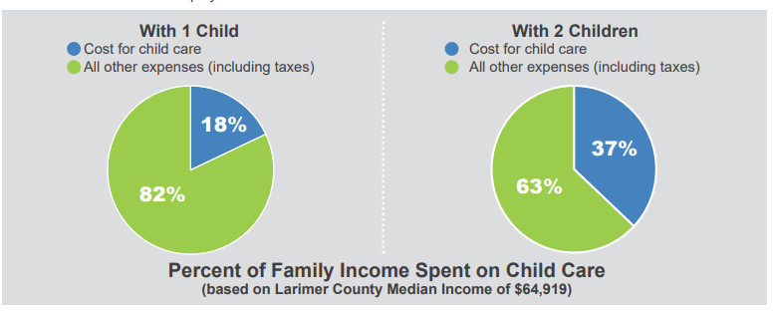
La accesibilidad y el acceso son factores importantes para las familias que crían niños pequeños en Fort Collins y el Condado de Larimer. Los ingresos promedio para el condado y la ciudad son $64,980 y $60,110 respectivamente. El costo de la vivienda continúa aumentando, con el costo promedio de comprar una casa en $307,000. y el alquiler mensual promedio en $ 1,166.00. Según Housing Catalyst, que proporciona viviendas para familias de bajos ingresos, "los residentes deben ganar $23.50 por hora, trabajando tiempo completo, para poder pagar una unidad de alquiler de dos habitaciones en Fort Collins sin gastar más del 30% de sus ingresos (Homeward, 2020.)”. Salary.com explica además que el costo de vida de Fort Collins ha aumentado un 2.3% respecto al año pasado, citando el transporte, la comida y la vivienda como el mayor aumento. La disponibilidad de viviendas accesibles es un desafío que surgió repetidamente en los grupos del foro de evaluación de la comunidad. “La falta de vivienda accesible, cuidado infantil accesible y transporte se identifican como barreras estructurales que afectan los presupuestos familiares. Las familias en el Condado de Larimer pueden esperar pagar aproximadamente $12,000.00 por año por cada niño que necesite atención.” (Talent 2.0, 2019) Las familias con más de un niño se ven aún más afectadas por los costos más altos del cuidado de niños.
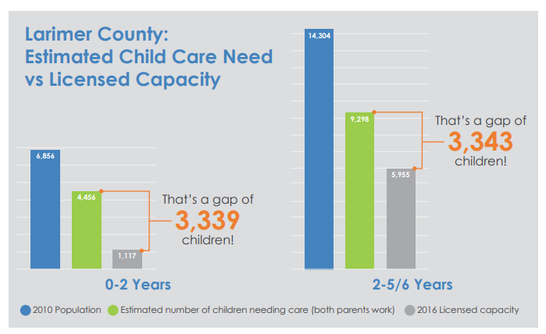
Si una familia buscara proveedores de cuidado de niños pequeños y educación dentro de las 15 millas de Fort Collins, arrojaría 364 resultados, sin embargo, las familias aún luchan por encontrar cuidado de niños accesible y a precio razonable. El Consejo de la Educación Temprana del Condado de Larimer estima que la demanda de cuidado infantil en el Condado de Larimer excede el suministro de lugares en aproximadamente 6,000 niños. (Talent 2.0, 2019)
En cada evento o encuesta de recolección de datos de la evaluación de la comunidad, el alto costo de vida en Fort Collins fue un tema central de discusión. La mayor disponibilidad de espacios sin costo para el cuidado de niños y la educación fue determinada como crítica para lograr la intervención temprana y el éxito escolar para los estudiantes. Las familias compartieron en foros que ganar un salario decente significaba que no calificaban para los programas de ECE de PSD basados en la necesidad financiera. Una familia habló sobre la experiencia de ser dirigido a la terapia del habla privada y luchar con sus miedos una vez que supieron cuáles podrían ser esos costos. Una vez que accedieron a las evaluaciones y servicios sin costo en ECE de PSD, su alivio fue enorme.
Si bien las familias reconocieron los beneficios de vivir en una comunidad segura y amigable para los niños, la lucha por hacer sus pagos a tiempo en el mes fue una experiencia compartida entre muchos participantes.
Sostenibilidad e Implicaciones Financieras
Las barreras de infraestructura y servicio creadas por las brechas de financiación estatales y locales y las presiones geográficas se han detallado en las páginas 11-18 de esta Evaluación de la Comunidad. Abordar estas barreras es fundamental para los planes de mejora del condado y el distrito, lo que ayudará en el futuro. Ahora, sin embargo, el programa de ECE de PSD está llamado a abordar las necesidades de las familias en medio de estas barreras de acceso, por lo que sigue un examen detallado del desempeño financiero de ECE de PSD.
Desempeño Financiero del Programa de ECE de PSD
El desempeño financiero de ECE de PSD se comparte junto con el Informe de Monitoreo Mensual regular en cada reunión mensual del Consejo de Política. Esto significa que las familias y los miembros del personal están bien informados y pueden comentar con conocimiento sobre el presupuesto y los gastos mensuales. Los crecientes costos para mantener una educación y atención de alta calidad para las familias surgieron en múltiples conjuntos de datos de evaluación de la comunidad, así como a través de un monitoreo continuo. Dentro de Colorado, PSD es uno de los distritos más buscados para trabajar. El distrito debe mantener escalas salariales competitivas para contratar miembros del personal educativo en este momento de déficit en el personal educativo. Dentro del distrito, los fondos designados para servicios a los estudiantes representan el 87% del presupuesto total y los servicios para apoyar a las escuelas representan el otro 13% del presupuesto. Para ECE de PSD, el porcentaje del presupuesto general designado para servicios a estudiantes es aún mayor. Algunas partes de nuestros costos administrativos se dirigen al Fondo General de PSD. Esto mantiene los costos administrativos muy por debajo del límite de Head Start del 15% a solo 7.5%, pero no hay más apoyos para ECE del Fondo General del distrito escolar.
Todos los empleados de ECE de PSD están representados en las negociaciones anuales por representantes sindicales y estas negociaciones han dado como resultado un aumento general del salario del personal del 19.97% durante el período de la subvención de 5 años. Además de estas cifras salariales, los aumentos a las franjas y beneficios, como salud, dental y jubilación, han sido sustanciales durante el mismo período. Los aumentos de fondos federales y estatales, como COLA, no han seguido el ritmo de estos aumentos salariales, con los aumentos de Colorado en 15.37% durante el mismo período y COLA de HS de solo 9.4%. Recientemente, PSD perdió su ventaja competitiva en los salarios iniciales, con dos distritos vecinos del norte de Colorado que ahora tienen salarios iniciales más altos. El BOE de PSD se ha comprometido a aumentar la escala salarial inicial para que el distrito sea competitivo en las contrataciones, y una vez que esto ocurra, estos aumentos también afectarán el programa. En 2019-20 ECE de PSD reducirá sus reservas en un 10% para cubrir los costos salariales. En los próximos seis años, las reservas del programa se agotarán por completo sin encontrar nuevas fuentes de ingresos.
Otro déficit anual de fondos ocurre porque el conteo estatal de fondos no tiene en cuenta las transiciones de IFSP a IEP. Esto significa que ECE de PSD recibe fondos para aproximadamente 200 espacios de preescolar de educación especial para educación temprana en el día de conteo estatal. Sin embargo, el programa inscribe regularmente a 350 al año, generalmente asigna más de 50 a los fondos de HS y los 100 restantes atendidos por el programa no están financiados. Para garantizar que el programa de servicio a estos estudiantes, ECE de PSD aprovecha los fondos combinados de las reservas cada año, lo que ejerce una mayor presión sobre la reserva a medida que aumentan los costos de personal.
Un apoyo significativo para las familias y el programa, fueron los fondos federales que se recibieron para expandir la duración del apoyo. Si bien los fondos iniciales otorgados a los servicios de apoyo a partir del otoño de 2017 ayudaron al presupuesto, los déficits posteriores en COLA federal con el aumento de los costos de los servicios de expansión han perjudicado al programa. Sin embargo, ECE de PSD ha utilizado todos los medios posibles para aumentar el número de salones en los que se atiende a niños de días completos. En los salones de Head Start, 110 estudiantes están en día completo y 165 en medio día. De fuentes financiadas por el estado, el programa ahora atiende a 48 niños adicionales en los salones de día completo del distrito y otros 67 niños de día completo en los salones de centros asociados de cuidado de niños. Los servicios de día completo son los de mejor asistencia, los más fáciles de llenar y los más solicitados por las familias. El programa busca activamente enfoques de colaboración y financiamiento para aumentar los días completos, las semanas y los años completos que mejor apoyen a las familias de la comunidad.

Deseo de que Educación Tempana sea Parte de la Experiencia de la Escuela Primaria
En los foros y encuestas de evaluación de la comunidad, un tema repetido es que las familias en edad preescolar tienen experiencias variadas de integración total dentro de su escuela primaria, dependiendo de a qué escuela asiste su hijo. En algunas escuelas, los preescolares están invitados a asambleas y eventos escolares. En otras, los salones de preescolar organizan sus propios eventos. En algunas escuelas, las familias de preescolar son reclutadas activamente para PTO o grupos de liderazgo de padres de la escuela/distrito, mientras que otras aún no reciben comunicación regular de su escuela. Las familias de preescolar inscritas en los salones asociados de los centros de cuidado infantil no informan sobre estos distanciamientos. Si bien PSD ha realizado mejoras significativas en la integración total de los salones de preescolar y la programación primaria (alfabetización K-5 alineada y adopciones del plan de estudio integral de PK, formación de Representantes de Padres de ECE en la Junta del Consejo del Distrito y el Comité de Responsabilidad del Distrito) hay más por hacer. Los procesos de la evaluación de la comunidad van a ser usados para asegurar que los servicios de Wellington Learning System y Title ECE Feeder Schools sean co-desarrollados por las escuelas y la comunidad del condado. En los próximos 5 años, probablemente beneficiaría a cada escuela participar en un proceso de evaluación de la comunidad para comprender mejor las necesidades de las familias y los miembros del personal que las atienden.
Comunicación
Otro tema recurrente fue el deseo de comunicaciones claras y oportunas. ECE del distrito Escolar de Poudre enfrenta algunos retos de comunicación únicos debido a nuestro tamaño y alianzas con otros departamentos del distrito. La complejidad del trabajo transfronterizo significa que, en ocasiones, los distanciamientos en las comunicaciones que se originan con o entre socios se convierten en parte de las comunicaciones generales que gestionamos. El sistema grande y complejo de ECE de PSD sirve a tantos estudiantes como una escuela secundaria, pero los servicios se realizan bajo muchos techos diferentes, incluidas 20 escuelas primarias, 7 salones en centros de la comunidad de cuidado infantil y 92 casas a traves de PSD y el Condado de Larimer. Muchos departamentos del distrito ahora están integrados con ECE, pero dependiendo de la profundidad de la integración y la claridad del trabajo y la comprensión, las comunicaciones resultantes pueden ser contradictorias o mal programadas. Una vez que surjan los distanciamientos en las comunicaciones, puede tomar tiempo para que ECE y las partes interesadas del departamento se encuentren y mejoren sus conocimientos y comunicaciones. Al mismo tiempo, algunas comunicaciones que fueron cuidadosamente coordinadas han tenido impactos imprevistos debido a la necesidad de más información de fondo sobre cambios o iniciativas del distrito para ayudar a las partes interesadas a contextualizar y comprender. En la evaluación de la comunidad, el personal y los participantes de la familia compartieron el deseo de una comunicación más fuerte y oportuna que fuera consistente en las asociaciones departamentales de PSD.
Un ejemplo de este año es la decisión del distrito de ajustar los horarios de entrada y salida de las escuelas primarias, intermedias y secundarias para proporcionar horarios de inicio posteriores para los estudiantes mayores. Esta decisión tuvo impactos en todas las áreas del sistema. ECE de PSD se comunicó con los administradores del edificio para apoyar el establecimiento de los nuevos horarios de entrada y salida de los salones de preescolar para cumplir con los requisitos de los financiadores, tomó decisiones en colaboración con Child Nutrition para garantizar que el servicio de aperitivos y comidas se ajustara a los nuevos tiempos y trabajó con el transporte para garantizar que los horarios de transportación no resultaran en minutos perdidos de instrucción para preescolar. ECE de PSD también se comunicó con las familias sobre los nuevos tiempos de entrada y salida a través del proceso de inscripción y les dio poder a las familias para tomar decisiones sobre las ubicaciones escolares en función de la viabilidad de los horarios escolares y laborales. Esto requirió tipos y niveles de comunicación que eran todos diferentes, porque los salones de preescolar no se vieron afectados de la misma manera: algunas no tuvieron ningún cambio en los horarios, mientras que otros cambiaron más de 2 horas. A medida que los cambios se implementaron en agosto de 2019, la escala de los cambios también tuvo un impacto significativo en el transporte, lo que a su vez afectó los niveles de asistencia y acceso de las familias en el programa.
También relacionado con los cambios de hora de entrada y salida de este año, las familias solicitaron una comunicación oportuna. Los ejemplos que las familias compartieron fueron recibir información sobre el transporte en camión demasiado tarde (o nada en absoluto), un deseo de saber con más tiempo a que salón se le asigno y que las notificaciones sean enviadas con más tiempo sobre la participación de eventos. Las familias también expresaron un interés en que los materiales del programa no nada más sean en inglés y español. Las familias también comentaron sobre el estilo de comunicación del programa, diciendo que las cartas de correo y la comunicación telefónica no estaban actualizadas y que preferían recibir información por mensaje de texto y correo electrónico. También alentaron el uso de fuertes estrategias de redes sociales para garantizar que la información sobre el programa llegue más lejos en la comunidad.
Recomendaciones y Prioridades
Tendencia/Necesidad Identificada | Recomendaciones
Asequibilidad, Acceso y Apoyo | - Buscar espacios basados en colegiatura para las familias que no califican para ECE sin costo para abordar la brecha financiera. Tal vez ofrecer una escala deslizante.  - Abogar por una base de financiamiento precisa para los estudiantes con necesidades identificadas pero no financiadas según la fecha de conteo.  - Buscar oportunidades para día completo, semana completo  - Buscar oportunidades para cuidado antes y después del día escolar.  - Buscar espacio en las escuelas del vecindario y asociaciones comunitarias de calidad.  - Aumentar la colaboración, la fundación y todos los demás métodos para asegurar el transporte para ayudar a los niños de la educación temprano a llegar a escuela.  - Continuar ofreciendo educación para padres, en varios idiomas, con acceso a cuidado de niños durante estas clases.
Sostenibilidad e implicaciones financieras | - Buscar más espacios basados en la matrícula/colegiatura.  - Buscar más espacios para día completo que se financian a nivel federal.  - Aumente espacios financiadas por el estado que provee acceso a las familias para la programación de día completo.  - Perseguir otros modelos de financiamiento para mantenerse al día con los aumentos salariales/costo de vida.  - Mantener salarios comparables para empleados calificados.  - Contratar y retener con éxito a miembros del personal con habilidades valoradas por la comunidad de la ECE, como la capacidad de trabajar con fuerza con diversas poblaciones e idiomas.
Deseo que la Educación Temprano sea parte de la Experiencia de escuelas primarias dentro del distrito escolar | - Sistema de Aprendizaje en Wellington – BOE estrategia aprobada para proporcionar servicios ECE en esta zona geográficamente aislada de alto crecimiento y pobreza para garantizar que los niños estén listos para PK y K.  - Proyecto Escuelas de Título Uno– BOE aprobó el uso de molinos / bonos excedentes para construir dos aulas ECE en 5 de 6 Escuelas de Titulo Uno para asegurarse de que los niños estén preparados para PK y K.  - Continuar trabajando en integraciones entre ECE y sistemas de escuelas primarias través del desarrollo profesional, la colaboración, las asociaciones y la evaluación de la comunidad.
Comunicación | - Mercadeo y reclutamiento para familias que necesitan nuestro programa en una variedad de idiomas y modelos de comunicación  - Actualizar el uso de las redes sociales, mensajes de texto, correo electrónico para alinearse mejor con las necesidades de la familia y las capacidades y eficiencias de los medios de comunicación.  - Comunicación sobre los servicios de intervención temprano  - Comunicación rápida para familias con mensajes consistentes en todo el sistema.

References For Poudre School District Community Assessment

2020, H. (2019, May). Fort Collins Homeless Solutions Community Forum. Retrieved from Homeward 2020: http://www.homeward2020.org/resources/
Bustang. (2018). Ride Bustang. Retrieved from Bustang and Colorado Department of Transportation: www.ridebustang.com
Colorado Children's Campaign. (2018, March). Colorado Children's Campaign. Retrieved from 2018 Kids Count: https://www.coloradokids.org/data/kids-count-archive/2018-kids-count/
Colorado Department of Education. (2019, January 24). Colorado Department of Education. Retrieved from Student Enrollment Growth in Colorado: http://www.cde.state.co.us/communications/20190124enrollment
Early Childhood Council of Larimer County. (2018). A Workforce Strategy and Major Economic Driver: Child Care in Larimer County. Fort Collins: EPIC: Executives Partnering to Invest in Children .
Fort Collins: Geography and Climate. (n.d.). Retrieved from City-Data.com: http://www.city-data.com/us-cities/The-West/Fort-Collins-Geography-and-Climate.html
Garcia, S. -U. (2019, July 24). United Way of Weld County. Greeley, CO.
Jay Swope - Larimer County DHS. (2019, 6 28). Interim Casework Supervisor - Foster/Kinship. Fort Collins, CO.
Kyle, S. (2017, April 17). Homeless Count. Retrieved from Coloradoan: https://www.coloradoan.com/story/news/2017/04/06/2017-count-sheds-light-fort-collins-homeless-youth/99820986/
Poudre School District. (2018). Poudre School District. Retrieved from PSD Enrollment and Demographics: https://www.psdschools.org/your-district/about-psd/enrollment-demographics
Poudre School District. (2018). Poudre School District . Retrieved from Your District : https://www.psdschools.org/your-district
Poudre School District. (2019). Program Information Report. Fort Collins: Child Plus.
Salary.com. (2019, 8 27). Retrieved from Cost of Living Calculator: https://www.salary.com/research/cost-of-living/fort-collins-co
Swope, J. (2019, 6 28). Interim Casework Supervisor - Foster/Kinship. (C. Martin, Interviewer) Fort Collins, CO.
Talent 2.0. (2019, January). Child Care in Larimer County. Retrieved from Early Childhood Council of Larimer County: https://ecclc.org/app/uploads/2019/02/Talent-2.0-Child-Care-Task-Force-Report.pdf
Transfort. (2014). Transfort - City of Fort Collins. Retrieved from Ride Transfort : www.ridetransfort.com
Trust for Learning. (2019). Retrieved from Parents as Consumers of Early Education: https://trustforlearning.org/parent-research/
United States Census Bureau. (2017). Language spoken at home 2013-2017 American Community Survey 5-Year Estimates. Retrieved from American Fact Finder: https://factfinder.census.gov/faces/tableservices/jsf/pages/productview.xhtml?src=bkmk
United States Census Bureau. (2018, July 1). Retrieved from Quick Facts: Larimer County, Colorado: https://www.census.gov/quickfacts/fact/table/larimercountycolorado#
United States Census Bureau-Quick Facts Fort Collins city, Colorado. (2018). United States Census Bureau. Retrieved from Quick Facts Fort Collins city, Colorado: https://www.census.gov/quickfacts/fortcollinscitycolorado

Acknowledgements
Poudre School District Early Childhood would like to acknowledge the following people who supported the data collection, writing, and implementation of this report and its findings.
Program Participants – Thank you to all the families who contributed to this report and its contents. You make the story of our children and program come alive.
Community Members and Partners – Thank you to Beverly Harris, a community member and program grandmother who helped co-facilitate the community focus groups. Thank you also to community members who participated in this process to offer ideas, suggestions and invest in the children in our community.
PSD ECE Instructional Staff – Thank you for participating in table discussions, sharing your stories, providing critical insight and working with families and children to make dreams a reality. Your connections with families make these relationships and rich conversations possible.
PSD ECE Operational Staff – Thank you for being the face of Early Childhood when families come to us for the first time. Thank you for your support with organizing meetings, confirming attendance, working on childcare, and taking care of all those details.
PSD ECE Leadership – Thank you for your guidance, research, and investment in children and their families. This leadership team includes: Carolyn Martin, Director of Early Childhood Education; Candace Martin-O’Connor, Assistant Director of Early Learning; Becca Benedict, Operations Manager; Sharon Weaver, Quality Data Assurance Technician; Nikki Arensmeier, Family and Community Engagement Coordinator; Sarah Weible Eligibility, Recruitment, Selection, Enrollment, and Attendance Coordinator; Stephanie Hahn, Disabilities Specialist; Elizabeth Dunne, HR and Finance Technician; Nancy Weber, PSD Health Coordinator
PSD ECE Policy Council Executive Committee members and Program Representatives: KJ Hosman, Keisha Stallings, Justin Berling
PSD Board of Education President Christophe Lefevre and ECE liaison Naomi Johnson.
PSD central administration, including Superintendent Dr. Sandra Smyser, HS Executive Director and Assistant Superintendent of Elementary Schools, Todd Lambert. We also want to thank our departmental partners within the district. We couldn’t do this work without the support from all the buildings, departments, and district employees.

